Консультация для родителей

"Родителям о питании детей дошкольного возраста"

Воспитатель Филюкова И.И.

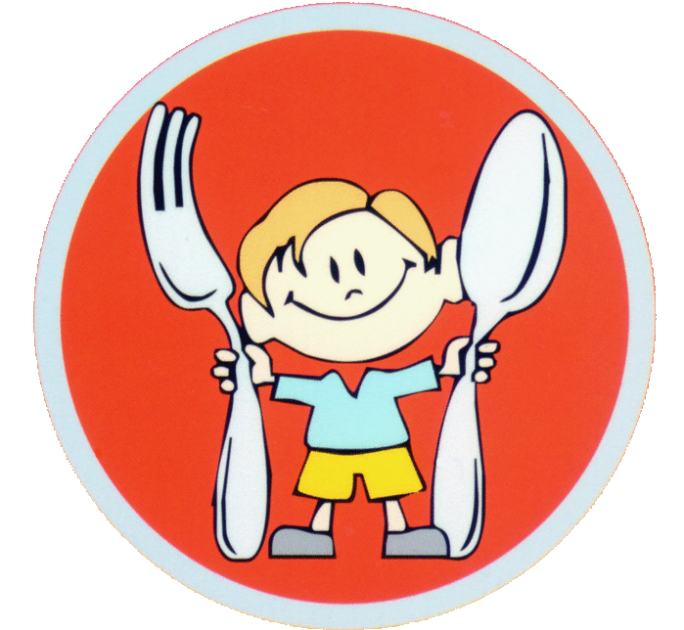
Дорогие родители почему так важны вопросы питания современных детей? Вы все знаете, как часто сейчас встречаются у детей различные хронические заболевания. Уже с раннего возраста формируются такие хронические поражения желудочно-кишечного тракта, как, например, хронический гастрит, хронический холецистит, дискинезия желчных путей и другие. В становлении этих хронических поражений органов пищеварения, а также других заболеваний (аллергические поражения дыхательной системы, кожи) немалое значение имеет нерациональное питание.
Существует истина, которую должна знать каждая мать: не так важно, сколько съест ребенок, важнее – сколько он сможет усвоить!
Желание есть возникает тогда, когда человек успел поработать, подвигаться. К этому моменту начинают активизироваться желудочные ферменты, переваривающие пищу. Чем приятнее запах и вид пищи, тем больше активность ферментов в желудке и тем сильнее ощущение голода.
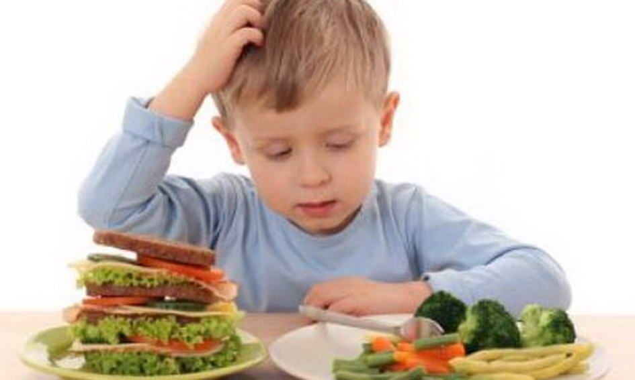
Утреннее отсутствие аппетита
А как мы обычно кормим детей? Ребенок только встал с постели. Как правило, он еще не совсем проснулся, не подвигался. Желания есть у него еще нет. А мама утром торопится на работу и начинает насильно кормить ребенка. Малыш нервничает, из-за этого у него не выделяются ферменты, спазмируется желчный пузырь и не выходит желчь для переваривания пищи. Мама считает, что у него плохой аппетит, но ведь нельзя его отпустить из дома голодным!

Не добивайтесь аппетита принуждением!

Стоит ли так бояться голода? Лучше пусть ребенок съест с аппетитом кусок хлеба, тщательно его пережевывая, чем под материнский крик – ранний завтрак, который вряд ли переварится. Если прием пищи становится мучением для матери и ребенка, то у ребенка может возникнуть отвращение к еде.

Почему важно не спешить во время еды?
Переваривание пищи начинается во рту, где со слюной выделяется фермент амилаза, который уже в полости рта начинает расщеплять углеводы. Чем медленнее и спокойнее идет процесс обработки пищи во рту, тем лучше она будет переварена в желудке. Кроме того, слюна смачивает пищевой комок, и он легче проходит через пищевод. Таким образом, главное – научить ребенка жевать. Хуже всего, когда ребенок торопится и глотает куски. Эти куски плохо перевариваются, и организм почти ничего не усваивает. И тогда не переваренная пища проходит в двенадцатиперстную кишку, тонкую и толстую кишки – и травмирует их.


Пустая тарелка – не всегда хорошо!
Во время еды нельзя отвлекать ребенка игрушками, сказками и т.д. А если он отказывается от еды, то, может быть, он еще не голоден. Но мать хочет его накормить. Она ему читает в лучшем случае, а в худшем – сердится на него. А ребенок автоматически открывает рот, и туда ему вливается пища. Мать утешает себя тем, что тарелка опустела и ей кажется, что малыш будет сыт. А он не сыт. Он ничего не переварит. Он сделал первый шаг к желудочно-кишечной патологии.

Почему надо избегать перекармливания?
Аппетит снижается и у перекормленных детей. Их бесконечно пичкают всякими вкусными яствами. Они не знают чувства голода, а следовательно, не знают положительных эмоций при его утолении.

Какой объем пиши должен быть у ребенка дошкольного возраста?
Емкость желудка у детей изменяется с возрастом. Если у годовалого ребенка она равна 250-300 г, то у трехлетнего – 350-400 г, а у четырехлетнего – 450-500 г. Поэтому питание должно быть дифференцированным по величине разового и суточного объема пищи в зависимости от возраста детей.
Конечно же, объем пищи зависит и от аппетита детей. Если у ребенка хороший аппетит, не злоупотребляйте этим, не приучайте его к чрезмерно обильному питанию. Рано или поздно это приведет к избыточному жироотложению и нарушению здоровья ребенка. Если же аппетит снижен, и ребенок не всегда съедает предлагаемую ему пищу в достаточном количестве, то ему надо временно организовать пятый прием пищи в качестве дополнительного ужина в 21 час или раннего завтрака, если ребенок просыпается слишком рано – в 5-6 часов утра. На дополнительный прием пищи обычно рекомендуется давать стакан теплого молока, кефир или йогурт с печеньем или кусочком булочки.
Общий объем пищи на целый день составляет в среднем: для детей в три года – 1500-1600 г, для детей в четыре года – 1700-1750 г. Суточное количество распределяется между отдельными приемами пищи относительно равномерно: 350-400 г и 400-500 г соответственно возрасту детей, обед дается в оптимальном объеме.
Продукты питания
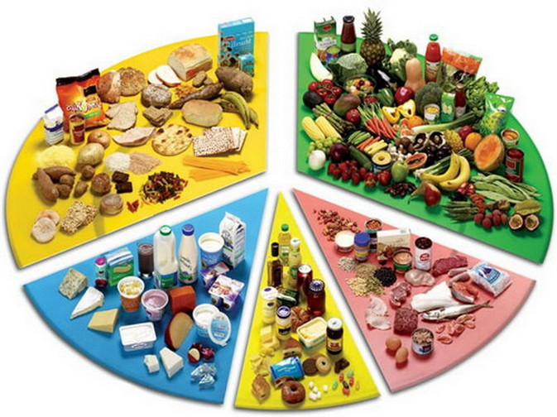
Рациональное полноценное питание детей дошкольного возраста обеспечивается, как и у взрослого человека, широким ассортиментом продуктов животного и растительного происхождения. Исключением являются жирные сорта мяса и птиц (гуси, утки), а также острые приправы (уксус, горчица, хрен, горький перец). Чем шире и разнообразнее набор продуктов, используемых при приготовлении пищи, тем полноценнее питание ребенка.
Ценность продуктов животного происхождения (молоко и молочные продукты, мясо, мясные изделия и субпродукты, рыба, яйца) состоит, прежде всего, в том, что они являются источниками полноценных, легкоусвояемых белков, а также целого ряда витаминов, минеральных веществ и микроэлементов.
Ценность продуктов растительного происхождения состоит в их богатстве разнообразными углеводами (фруктоза, глюкоза, сахароза, крахмал, пектины, клетчатка), они являются важнейшим источником витаминов, особенно аскорбиновой кислоты (витамин С), рутина (витамин Р), бета-каротина, витамина Е и многих других полезных веществ. В них также содержатся растительные белки, которые в сочетании с белками животного происхождения дают наиболее благоприятные условия для их усвоения.
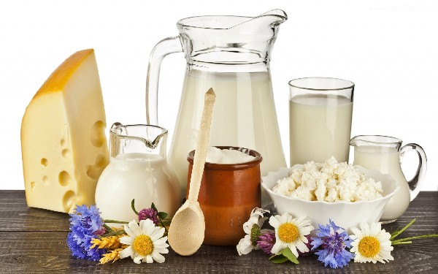
Среди продуктов животного происхождения важное принадлежит молоку и молочным продуктам. Дети дошкольного возраста должны получать ежедневно не менее 0,5 л молока, в том числе кисломолочные (кефир, ацидофильное молоко, йогурт или др.), а также с учетом того молока, которое используется на приготовление каши или других молочных блюд.
К высокобелковым молочным продуктам относятся: свежий творог, творожная паста, детские творожные сырки, а также твердые сыры, в том числе плавленые.
Из молочных продуктов, богатых жиром, особенно полезны для детей сливки и сметана, которые могут использоваться для заправки супов и салатов, а также в качестве подливы к сырникам и вареникам.
Творог, сливки, сметана и сыр, в отличие от молока и кисломолочных продуктов, которые должны ежедневно включаться в рацион детей, могут использоваться через один-два дня, но, соответственно, в большем количестве.
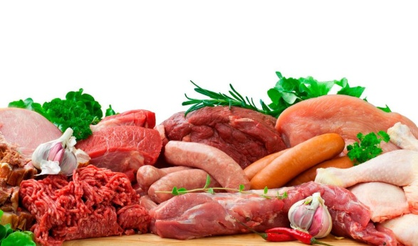
Для мясных блюд предпочтение отдается говядине и телятине, используется также мясо кур, цыплят, индейки, кролика, субпродукты – печень, язык, мозги; вполне допустимы и нежирная свинина, молодая нежирная баранина. Из мясных продуктов рекомендуются молочные сосиски и вареные колбасы (докторская, диетическая, молочная). Мясо и субпродукты являются ценнейшим источником не только белка, но и легкоусвояемого железа, а также ряда витаминов группы В.
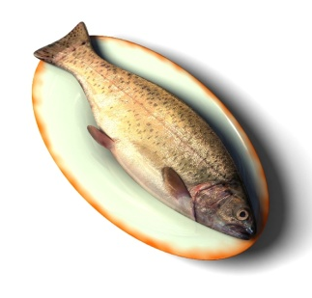
Очень полезным продуктом является рыба. Используйте нежирные сорта морских и речных рыб – судак, треска, хек, морской окунь. Белок рыб является полноценным и легкоусвояемым.
В меню детей мясо или рыба включаются ежедневно. В течение недели ребенку можно готовить четыре-пять дней блюда из мяса и два-три дня – из рыбы. Если мясо и рыбы даются в один день, их порции уменьшают.
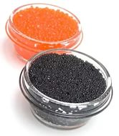
Многие родители задают вопрос о пользе красной и черной икры, а также рыбьего жира. Несомненно, все эти продукты обладают высокой питательной ценностью. Все виды икры богаты белком, жиром и жирорастворимыми витаминами А и Д, особенно много этих витаминов в рыбьем жире. Кроме того, в рыбьем жире содержатся очень полезные для детей полиненасыщенные жирные кислоты.
Конечно же, икру можно иногда давать детям, но не слишком много и часто, так как в ряде случаев у детей она вызывает аллергию.
Что касается рыбьего жира, то его можно использовать только по назначению врача, так как он содержит витамины А, Д и полиненасыщенные жирные кислоты в достаточно высокой концентрации, его дозируют как аптечный препарат.
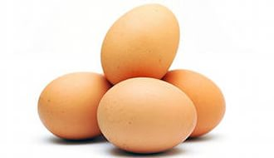
Большое значение в питании детей имеют яйца, так как они содержат много высокоусвояемых питательных веществ: белки усваиваются на 96-97 %, жиры – на 95 %. Желток яйца содержит комплекс жирорастворимых витаминов А, Д, Е и группы В, фосфатиды и различные минеральные вещества и микроэлементы. Однако, несмотря на полезность яиц, в пище ребенка злоупотреблять ими нельзя, так как они способны вызывать аллергические реакции. Яйца используют только в круто сваренном виде или в виде различных блюд (омлет с молоком или свежими овощами, салаты с яйцом, сырники и т. д.).
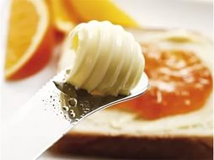
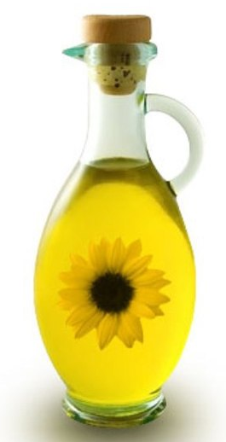
Из жировых продуктов рекомендуются сливочное и растительное масло (подсолнечное, кукурузное, оливковое, соевое). Сливочное масло является ценным источником витамина А, а растительные масла – витамина Е и полиненасыщенных жирных кислот (которых мало в сливочном масле). Поэтому все масла лучше использовать в натуральном виде (а не для жаренья): сливочное – в бутербродах и готовых блюдах (каша, пюре), растительные – в винегретах, салатах, готовых овощных блюдах.
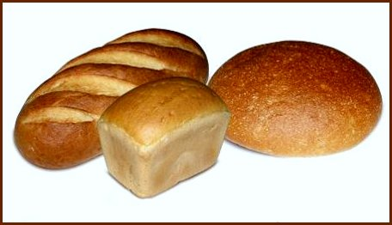
Хлеб и хлебобулочные изделия входят в обязательный ежедневный рацион ребенка. Белка в нем содержится значительно меньше, чем углеводов. Наиболее полезен хлеб из ржаной муки и пшеничной грубого помола, так как он богаче белком, витаминами группы В и пищевыми волокнами, стимулирующими работу кишечника. Кроме хлеба, детям рекомендуются и другие хлебобулочные изделия: бублики, баранки, сушки, сухари.
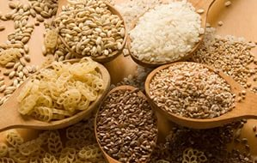
Крупы и макаронные изделия также являются основным источником углеводов и меньше – белков. В питании детей 3-4летнего возраста используются рис, гречка, овсяная и манная крупы. Каши можно готовить с молоком и без молока, с добавкой овощей или фруктов. Например, очень полезна и вкусна овсяная каша с яблоком, с изюмом или бананом, рисовая каша с тыквой или морковью, гречневая каша с яблоком.
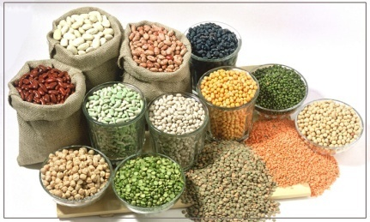
Бобовые растения (горох, фасоль, соя, бобы) – высокобелковые продукты, но они мало используются в детском питании из-за наличия в их составе, так называемых, антиалиментарных факторов, вызывающих пищеварительный дискомфорт – вздутие кишок, урчание, изжогу. Но, благодаря, современной технологии обработки методом предварительного проращивания зерна из солода, гороха или сои, изготавливаются новые продукты для детского питания с хорошими вкусовыми и пищевыми свойствами. К ним относятся продукты экструзии в виде сухих завтраков и кондитерских изделий (печенье «Котигорошко», кексы и др.). Эти продукты обладают антиаллергенными свойствами и могут заменить те продукты животного происхождения, к которым чаще всего возникает аллергия.
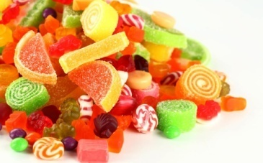
Сахар и кондитерские изделия обязательно входят в рацион детей, рекомендуется давать печенье, вафли, пастилу, мармелад, фруктовую карамель, варенье, джем, повидло и мед, если ребенок переносит его. Шоколад и шоколадные конфеты повышают возбудимость нервной системы, могут вызывать аллергию, поэтому давать часто их детям не следует.
Нельзя давать на ночь детям сладости, так как кислота, образующаяся в полости рта после сладостей, способствует кариесу зубов.
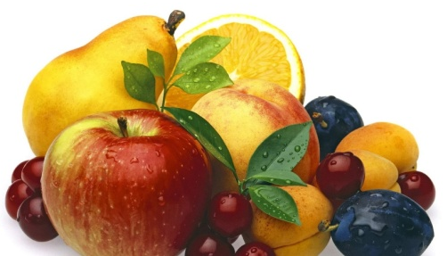
Фрукты, ягоды, овощи и зелень являются обязательной составной частью детского питания. Они являются незаменимым источником витаминов С, Р, провитамина А (каротина), витамина Е, легкоусвояемых углеводов – глюкозы и фруктозы, органических кислот, пектинов и пищевых волокон, минералов и микроэлементов.
В питании детей полезно использовать все сезонные фрукты, ягоды, овощи и зелень в натуральном виде, а также в виде соков и пюре, в зимнее время можно давать наряду с натуральными плодами консервированные соки и пюре, компоты и другие заготовки.
В рационах ежедневно надо предусматривать салаты из свежих овощей: капусты, моркови, зеленого лука, огурцов, помидор и др. к мясным и рыбным блюдам в качестве гарнира, отдавать предпочтение не макаронным и крупяным изделиям, а овощам в виде отварного картофеля или пюре (картофельное, свекольное, морковное), тушеной капусты, зеленого горошка и т.п. Мясо с овощным гарниром усваивается лучше.
Высокобелковую пищу (мясную, рыбную) дети должны получать в первой половине дня, так как она долго переваривается в желудке, а во второй – более легкую (молочно-растительную, углеводную).

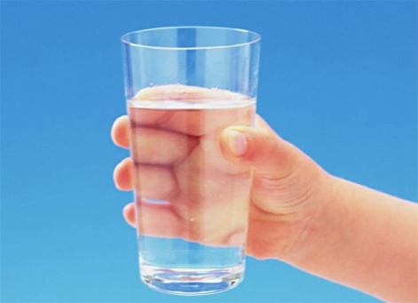
Питьевой режим
В связи с естественными потерям воды через почки, кожу и с выдыхаемым воздухом, баланс воды в организме должен постоянно восполняться за счет жидкости, содержащейся в пище, и питья свободной жидкости – воды, чая, морса и других напитков. Особенно увеличиваются потери воды при физической нагрузке и в жаркое время года.
У детей, в связи с их высокой подвижностью, потери воды весьма ощутимы, поэтому детей нельзя ограничивать в питье. Но компенсировать недостаток жидкости сладкими компотами, соками, напитками не следует, так как это приводит к угнетению аппетита. Нельзя также давать много пить воды во время приема пищи. Заполняя емкость желудка и разбавляя пищеварительные соки, она способствует снижению аппетита и нарушению процессов пищеварения.
В интервалах между приемами пищи вода должна быть доступна для детей. Обычно дают свежекипяченую воду, остуженную до комнатной температуры, столовую минеральную воду без газа или слабо заваренный чай. Можно также рекомендовать быстрорастворимые чаи из экстрактов трав – фенхеля или ромашки, которые способствуют улучшению деятельности кишечника и обладают успокоительным действием.

